Выполнил: Скорняков В. И.

Группа: ИСп-2-21

Практическая работа

Тема: библиотека Pandas

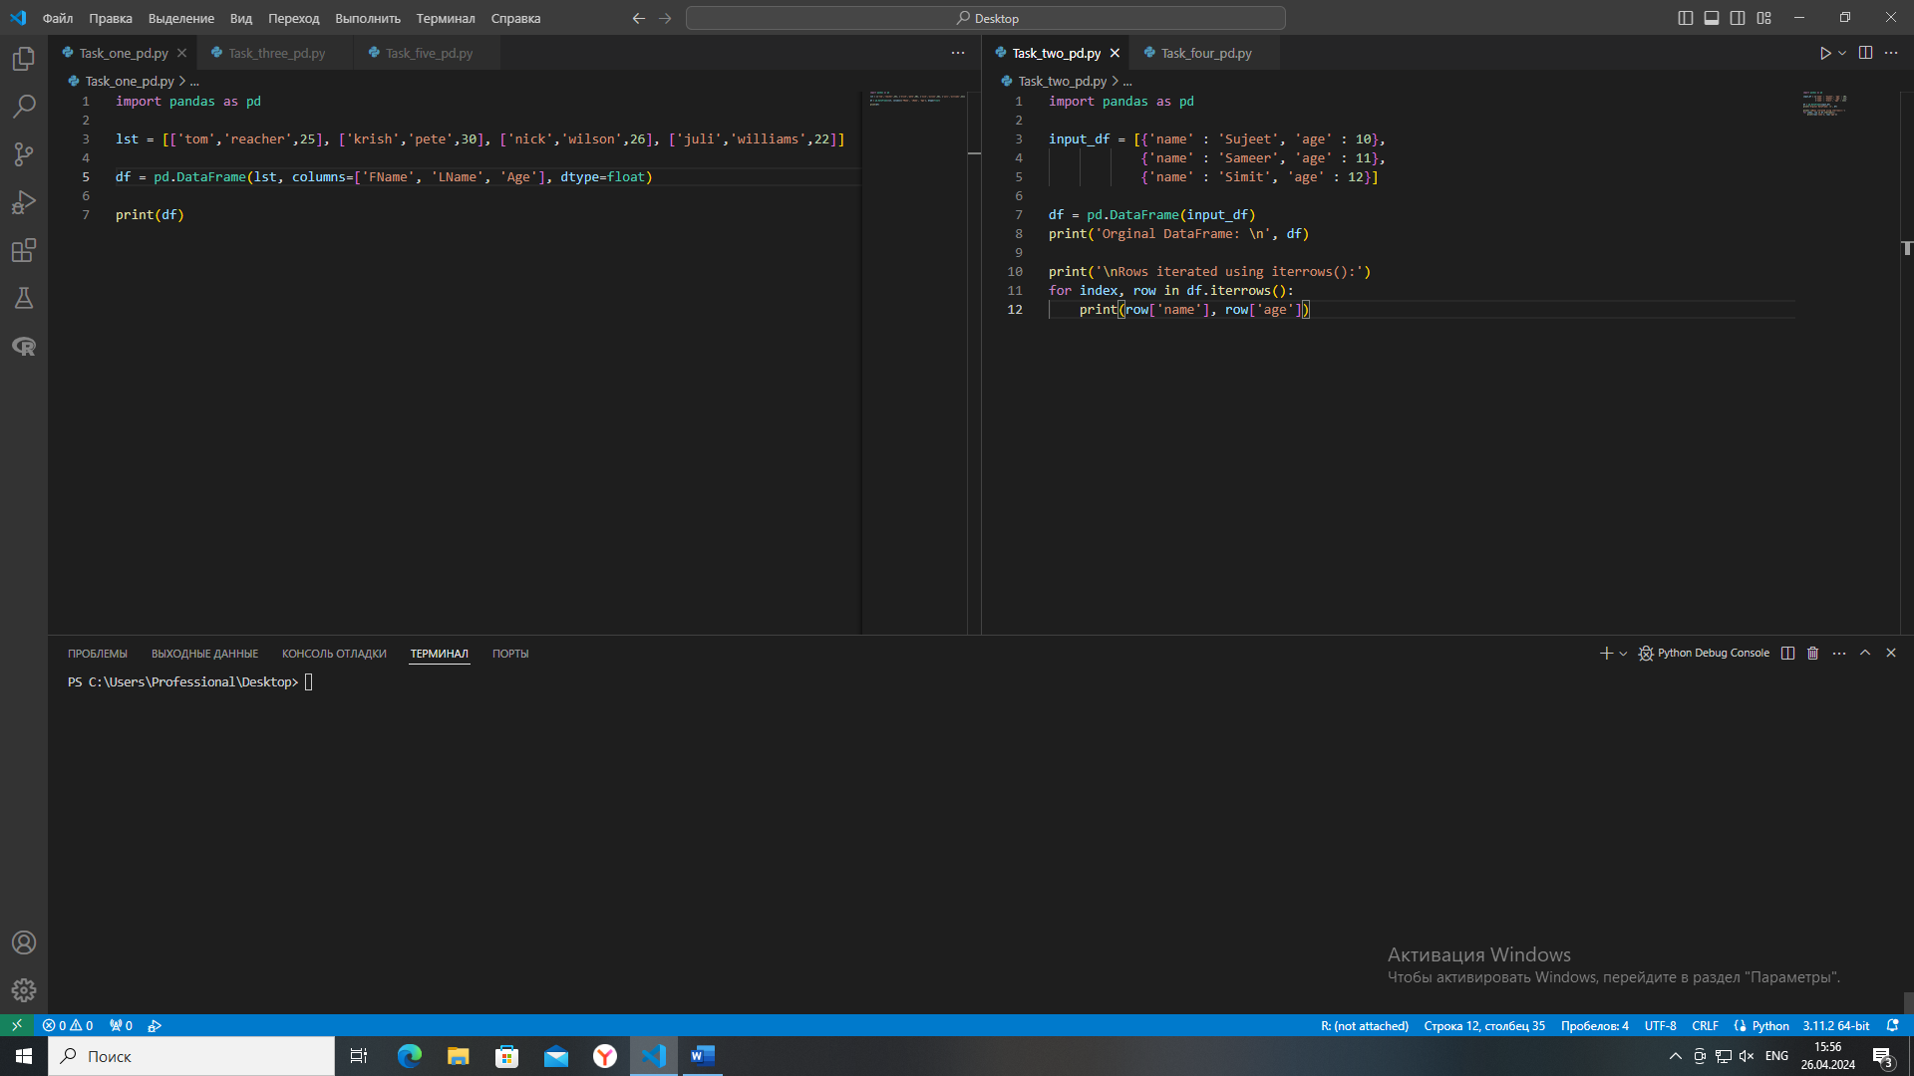

Рисунок 1 Задание 1



Рисунок 2 Задание 2

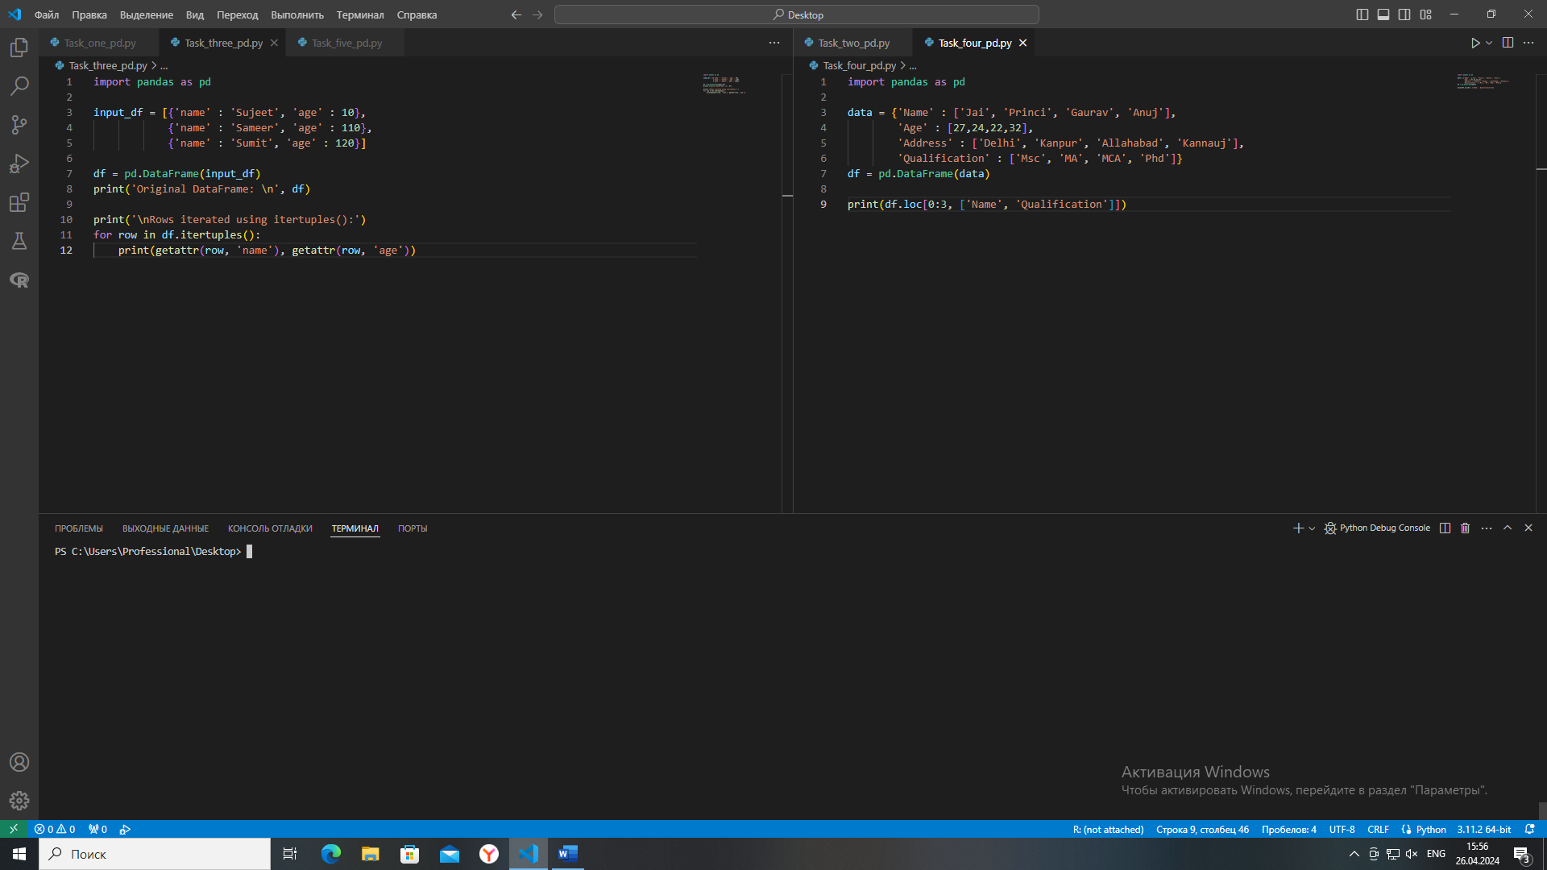

Рисунок 3 Задание 3



Рисунок 4 Задание 4

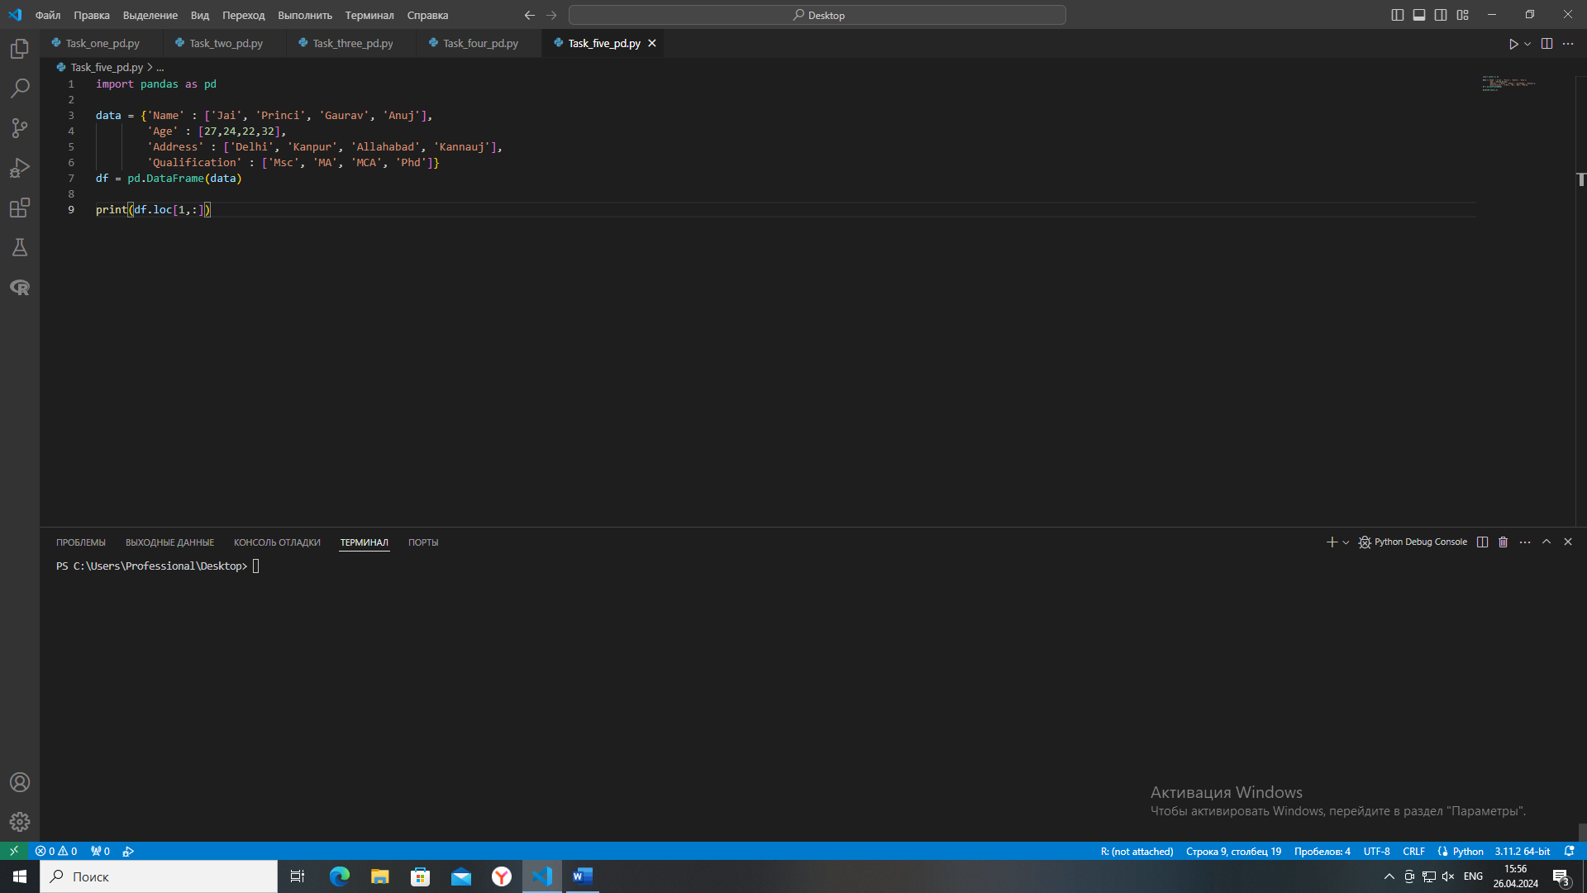

Рисунок 5 Задание 5